附件1：
参会人员健康状况申报及承诺书
姓名 |  | 性别 |  | 单位
身份证号 |  |  |  | 手机号码
现居住地（小区、村）是否有疑似或确诊病例报告
交通方式 | 飞机 | （填写航班号、座位号）
 | 火车 | （填写车次号、座位号）
 | 大巴及其他 | 填写大巴车次/自驾等
健康状况 | 是否是既往感染者（确认病例或无症状感染者）
 | 本人从参会当天前14天内是否接触过新冠肺炎确诊病例、疑似病例或无症状感染者
 | 本人从参会当天前14天内是有国内疫情中高风险地区或国（境）外旅居史
 | 本人从参会当天前14天内是否接触过国外回国人员
 | 本人及共同生活家庭成员从参会当天前14天内是否有发烧、干咳、乏力、咽痛、腹泻等相关症状
本人承诺 | 郑重承诺：  本人填报、提交和现场出示的所有信息（证明）均真实、准确、完整、有效，如有不真实，本人愿意承担由此引起的一切后果和法律责任，接受相应处罚。  会议期间，服从现场工作人员管理及疫情防控工作安排，会议过程中，如果出现咳嗽、发热等身体不适情况，我愿意服从工作人员安排。  参会代表姓名：  签字日期：
附件2：
会议初步日程
（以报到现场发放的日程为准）
时间 |  | 内容
4月7日 |  | 报到
4月8日 | 上午 | 南京信息职业技术学院领导致辞
 |  | 教育部职成司领导讲话
 |  | 专题报告一：新发展阶段职业院校教育教学改革的思考与前瞻
 |  | 专题报告二：数字校园引领驱动职业院校高质量发展
 | 下午 | 中央电教馆领导讲话
 |  | 职业院校数字校园建设典型案例交流
 |  | 实验校工作总结与安排
4月9日 |  | 离会

交通路线
1.禄口机场：A.出租车：42公里,车费134元左右;B.公交+地铁：禄口机场大巴至南京站南广场东乘坐130路或97路至白金汉爵站；
2.南京南站: A.出租车：21公里,车费36左右; B.公交+地铁：南京南站3号线（林场方向）至南京林业大学新庄站1号出口,乘坐130路或97路（仙居雅苑方向）至白金汉爵站;
3.南京站:A.出租车：10公里,车费20左右;B.公交+地铁：南京站南广场东乘坐130路或97路（灵山北路总站方向）至白金汉爵站。
附件3：

“推广落实《职业院校数字校园规范》暨职业院校
数字校园建设实验校项目总结会”
会议报名平台操作说明及缴费开票须知
注意：请所有报名人员提前下载并安装银联支付安全控件，以免因支付过程中断而影响缴费及最终报名！！！
本平台仅支持银联在线支付，不支持支付宝、微信支付！
安全控件下载地址：
IE内核浏览器： https://user.95516.com/ctrl/UPEditorIE_3.exe
Chrome内核浏览器：https://user.95516.com/ctrl/UPEditorEdge_1.exe
一、平台操作说明
本次会议采取在线报名与缴费方式。建议使用最新版的Windows端各类浏览器（IE版本需在8以上）进入会议报名平台： http://hd.ncet.edu.cn/User/Login.aspx?MatchID=58，点击下方的“注册”。
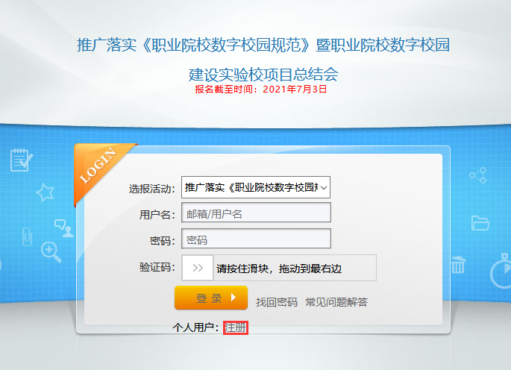
进入注册页面，填写用户名、密码等信息，完成注册（建议使用新用户名与邮箱注册；如果2018、2019两次会议报名时已经在报名平台上注册，使用相同用户名可能无法注册，需填写与上次一致的注册邮箱后登录；且通过此方法完成注册后再次登录时新密码可能无法登入，此时可尝试使用上次的老密码登录，或者使用找回密码功能）。
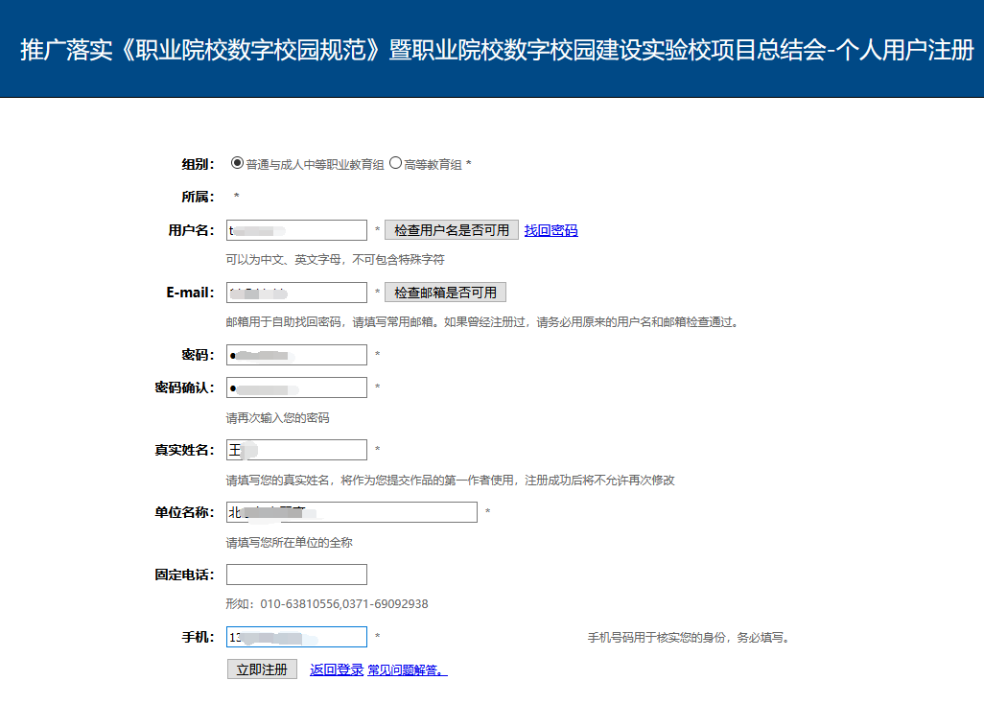
回到平台首页，以注册成功的用户名与密码登录平台（如果使用上届会议时已注册的用户名注册后登录，新密码可能无法成功登录，此时可尝试使用上次的老密码登录，或者使用找回密码功能）。
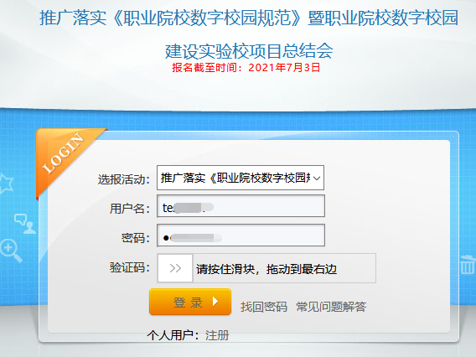
进入报名系统后，直接点击左边栏“作品报送”中的“1.填报信息”项目。
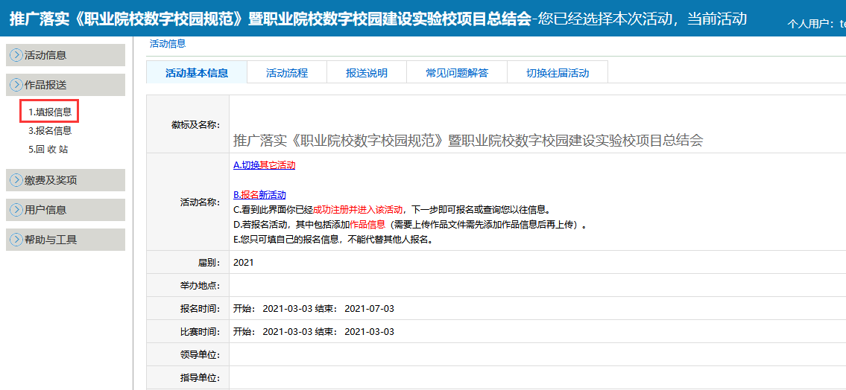
在“填报作品信息”的页面中，按提示逐条填写报名信息（请仔细填写，缴费成功后不可修改）。完整填写完毕后，点击提交报名信息。
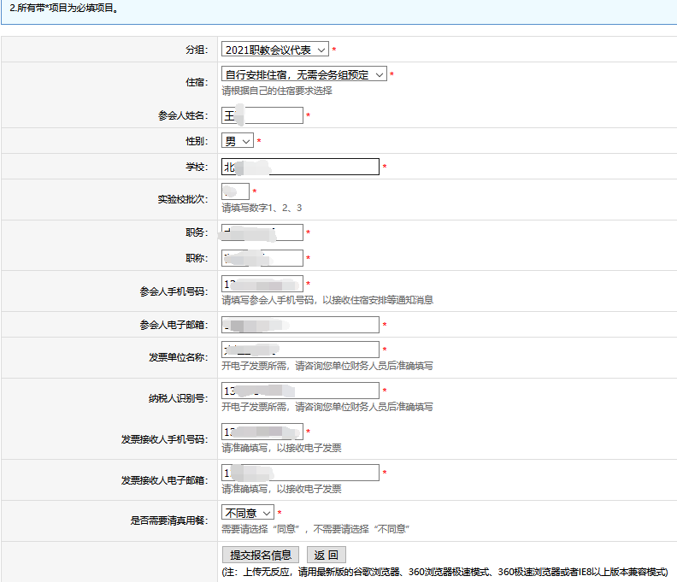

报名成功提示后，即可看到已经提交的报名信息。此时点击左边栏“缴费与奖项”选项中的“1.缴纳费用”。
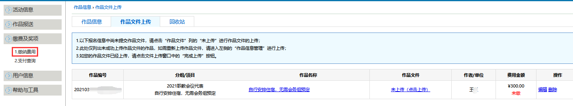
在要缴纳费用的报名信息前点选对钩，点击“立即支付”按钮。
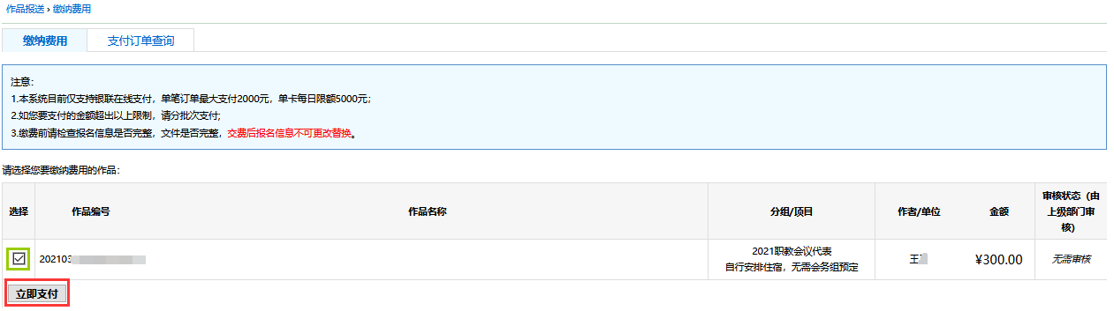
点击“确定”创建支付订单。
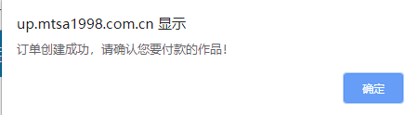
在接下来的页面中点击“立即支付”。
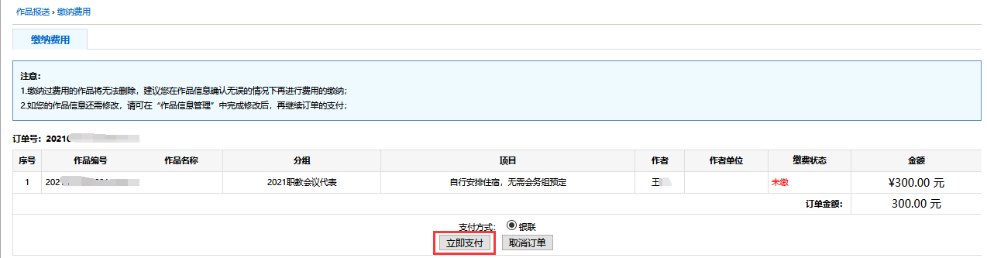
确认订单信息无误后，页面跳转至银联在线支付页面，根据页面提示输入有关信息（如公务卡的账号、密码等），完成缴费。本平台仅支持银联支付，不支持支付宝、微信等方式。
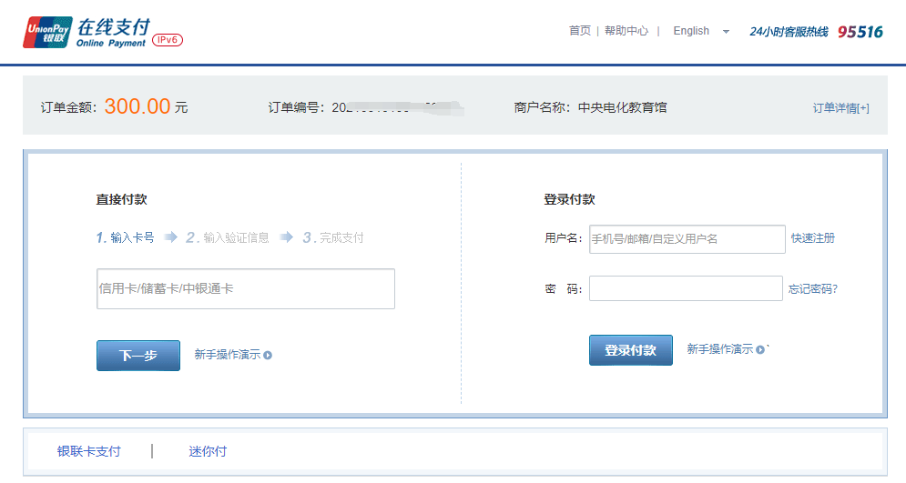
支付完成后，可在左边栏“缴费及奖项”的“2.支付查询”页面中查询自己的缴费情况。如需取消支付订单，也可在此页面操作。

说明：
1.本次报名每位用户仅限报名1人。
2.请提交报名信息的用户及时完成缴费，以避免由于忘记缴费而报名失败。
3.请用户提前下载并安装银联支付控件。由于报名与支付平台自身制约，如果首次交费时在页面中现场下载安装控件，造成本次支付未成功，则返回报名平台后，此次支付订单有可能显示为“支付平台处理中”，且无法继续支付。此时需等待两个小时至一天后，点击订单后的“检查订单状态”按钮，查询支付是否成功。如未成功，则需重新创建订单进行支付（建议在支付状态显示为“支付失败”后等待1-2分钟，再刷新到缴费页面）。
4.请在填写报名信息时保证填写信息的准确性，缴费成功后用户无法修改已报名信息。
5.如需修改用户个人信息或密码，可点击左边栏“用户信息”进行操作。
6.本平台除上述提及的功能外，其余功能均不可用或无报名用途。
7.使用报名平台中如遇到问题，请联系中央电教馆职教部姜老师，电话：010-66490980。

二、缴费开票须知
1.完成缴费视为报名成功，报名成功之后会议方安排住宿。
2.电子发票信息将于会议结束后一个月内发送至报名时提供的发票接收人手机或者邮箱内。
3.为减少退费带来的不便，请尽量确认报名人员数量及信息后再报名缴费，平台不具备未参会人员直接退费功能。因故不能参会需要退费的，在会议结束后三个月内完成退费操作。退费需要提供以下信息发送至jiangbl@moe.edu.cn：
（1）收款行行名；
（2）收款行行号（12位数字联行号，请向收款行工作人员咨询）；
（3）收款账号；
（4）收款户名。

